8 класс

1. В тот момент, когда опоздавший пассажир вбежал на платформу перрона, мимо него за время t1 прошел предпоследний вагон. Последний вагон прошел мимо пассажира за время t2. Насколько опоздал пассажир к отходу поезда? Движение поезда считать равноускоренным.

Решение:

S = a\*ti^2/2 + vi\*ti

Т.к. длины вагонов равны, то

at1^2/2 + v1t1 = at2^2/2 + v2t2

50a+10v1 = 32a + 8v2

v2 = a\*t1 + v1= 10a + v1

50a + 10v1 = 32a + 80a + 8v1

2v1 = 62 a

v1 = 31 a

Для равноускоренного движения

v1= v0 + at

предполагая, что

v0 = 0

(поезд вначале стоял)

v1 = at

отсюда

t = 31 сек.

Ответ: 31 сек.

1. Тело плотностью 500 кг/м3 плавает на поверхности воды в сосуде. Какая часть объема тела погружена в воду? Как изменятся сила Архимеда и объем погруженной части тела, если сосуд будет подниматься с ускорением g/2, направленным вертикально вверх? Плотность воды 1000 кг/м3.

Решение:

Тело вытесняет воду, вес которой равен весу тела.

Pт=mт=v ρт g $≈$ v 500=vg 500H

Pв=mвg=v2 pв gv2 1000=v2g 1000H

Pв=Pт, v2 g 1000 H=vg 500H

V2=vg 500/g 1000H=v/2,половина тела погружена в воду.

Архимедова сила уменьшится в 2 раза.

Pт=mт g/2= v pт g/2

V pт g/2= V2 pв g

V2= 1/4v

1. Две стороны проволочной рамки, имеющей форму равностороннего треугольника со стороной 1м, сделаны из алюминиевой проволоки, а третья из медной такого же диаметра. На каком расстоянии от середины медной проволоки находится центр тяжести системы? Плотность меди в три раза больше плотности алюминия. Ответ дать в сантиметрах.
2. Электрическая кастрюля и чайник, потребляющие мощности 600 Вт и 300 Вт, включены в сеть параллельно, и вода в них закипает одновременно через 20 минут.

Насколько минут позже закипит вода в кастрюле, чем в чайнике, если их включить

последовательно?

Решение:

Из выражения для мощностей кастрюли и чайника находим отношение их

сопротивлений: R2/R1 = 2. При последовательном включении приборов ток в цепи будет

равен I = U/(R1+ R2). Этот ток в три раза меньше тока, который протекал через кастрюлю

при параллельном включении.

Значит, выделяемая на кастрюле мощность уменьшилась в 9 раз и ее нагревание до

температуры кипения займет в 9 раз больше времени: t1 = 180 мин. Аналогично, ток через

чайник уменьшится в 1,5 раза, а время до начала кипения возрастет в 2,25 раз: t = 45 мин.

Ответ: Вода в кастрюле закипит позже на 135 минут.

1. Кусок металла, представляющий собой сплав серебра и меди, уравновешивается с помощью рычага длиной 1 м и гирькой массой 0,5 кг, причем кусок металла и гирька подвешены к концам рычага, а упор расположен посередине. Если кусок металла полностью опустить в воду, то для уравновешивания рычага необходимо передвинуть гирьку на расстояние *а =*5 см. Определите массу серебра в этом куске металла. Плотность воды 1000 кг/м3, серебра 10500 кг/м3, меди 8900 кг/м3.

Решение:

mспл= 0,5кг

(mg-pgv) ½=mg ½ -mg a

mв=vв pв

FА= v pв g

P- FА=mg-v pв g

(mg-v pв g) l/2=mg(l/2-a)

½ mg-v pв g l/2=1/2 mg – mga

V p l= 2ma v pв g = 2mg

V = 2ma/ pв в

mc + mм = m

mc/pc + mм/pм = v

mc = mpc = 361

Ответ: 361

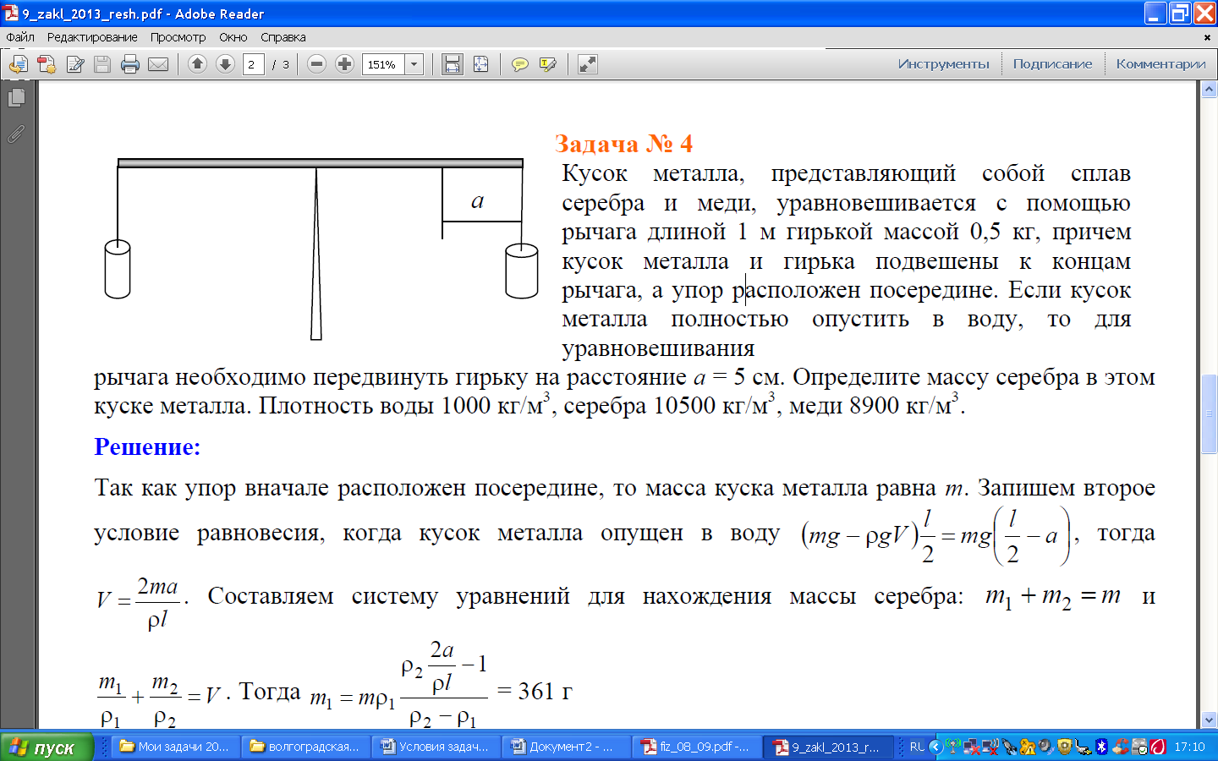

6.Лимонад, имеющий температуру *t1 =* 40 °C, охлаждают при помощи кубиков льда (*t2 =* 0 °C). Сколько кубиков льда надо взять, чтобы получить ровно *V =*200 мл напитка при температуре *t=* 14 °C? Удельная теплоемкость (*λ =* 330кДж/кг, плотность лимонада *ρ1 =* 1000 кг/м3, льда *ρ2 =* 900 кг/м3, объем кубика *V =*1 см3.

Решение:

Q1=p2 N U λ ( теплота плавление льда)

Q2 = p2 U c ( t1 – t2) ( тепплота нагревания до 14= t

Q2= = (p1 v – p2 N U) c (t – t2) ( теплота отданная при охлаждении лимонада)

p2 N v λ+ p2 NU c (t – t2) - (p1v- p2 N U) c (t – t1) = 0

N = p1 v c (t1 – t)/ p2 U(λ + c ( t1 –t2 )49

Ответ: $≈$ 49

7.Материальная точка движется вдоль прямой линии. На рисунке показана зависимость скорости материальной точки от времени. Чему равна средняя скорость на первой половине пути?

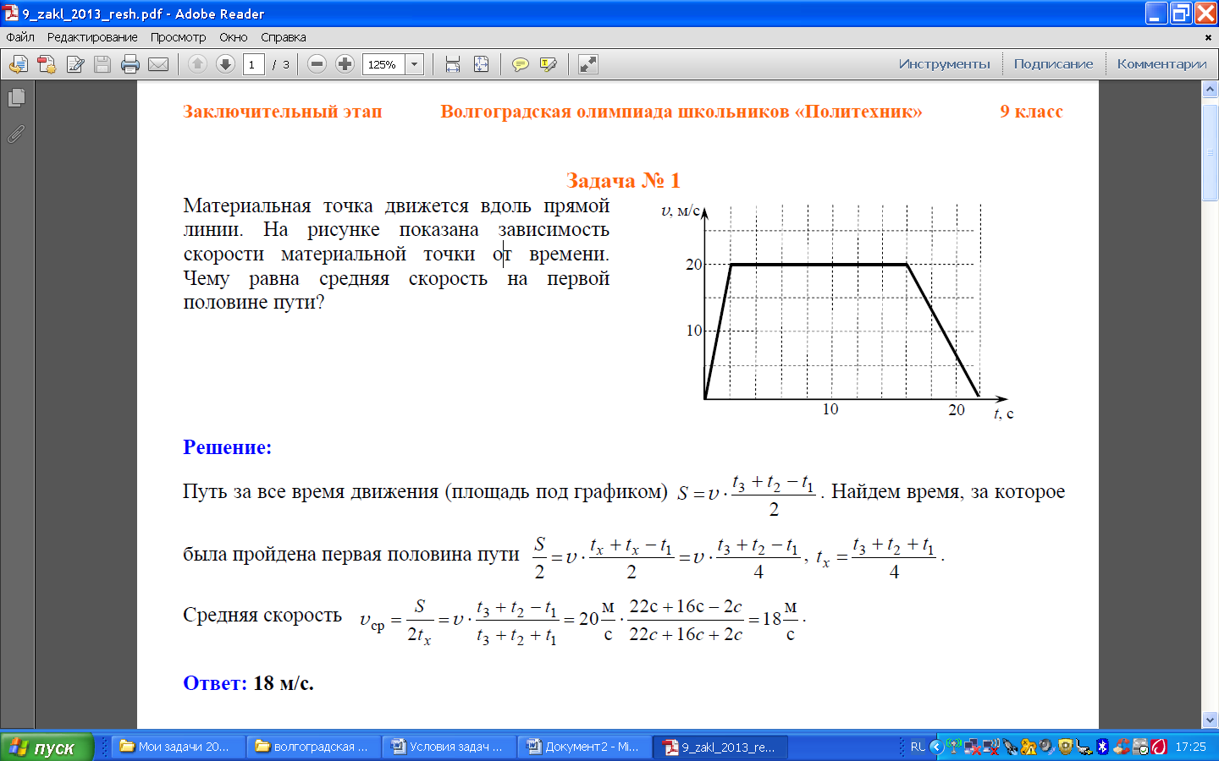

S1 = 1/2 20м/с 2с = 20м

S2 = 20м/c 14c = 280м

S3 = ½ 20м/c 6c= 60м

S2= S1+S2+S3 =  20+ 280+ 60= 360(м)

S/2 = 180(м)

180м – 20м = 160(м )- проходит равномерно со скоростью 20м/c за 8 сек.

160:20= 8(с)

Половину пути проходит за 2с+8с= 10с

Стредняя скорость на первой половине пути:

Uc= 180м/10c = 18 м/c

Ответ: 18 м/c

1. В разные моменты времени из пунктов А и В выехали навстречу друг другу велосипедист и мотоциклист. Встретившись в точке С, они тотчас развернулись и поехали обратно. Доехав до своих пунктов, они опять развернулись и поехали навстречу друг другу. На этот раз они встретились в точке D и, развернувшись, вновь поехали к своим пунктам. Этот процесс продолжался и в дальнейшем. В какой точке отрезка AB произойдет их 2016 встреча?

Решение:

Четная встреча в точке Д, нечетная встреча в точке С

Ответ: 2016 встреча произойдет в точке Д

1. В момент противостояния Солнце, Земля и Марс находятся на одной прямой (Земля между Солнцем и Марсом). Продолжительность земного года T = 365 суток, марсианского – в k = 1,88 раза больше. Считая, что планеты обращаются вокруг Солнца по круговым орбитам с общим центром, лежащим в одной плоскости, найдите минимальный промежуток времени τ, между двумя последовательными противостояниями. Планеты движутся в одну сторону.

Ответ: $≈$ 780 суток.

10. На метеорологической станции проводят измерения плотности снега в воздухе при помощи осадкомера. Осадкомер представляет собой цилиндрический

сосуд с площадью дна 200 см2 и высотой 40 см, куда собираются осадки.

Во время измерений снежинки падали вертикально вниз со скоростью *v* =

= 0,6 м/с. За шесть часов уровень снега в осадкомере достиг h = 15 см, а

плотность снега в сосуде составила ρ0 = 0,15 г/см3. Определите, чему равна

плотность снега ρ в воздухе во время снегопада, то есть масса снега, находящегося в одном кубическом метре воздуха.

Решение:

0,15 г/см3 = 150 кг/м3

0.6 м/с \* 3600 сек \* 6 часов = 12960 метров

весь столб "высотой" 12960 метров собрался в 15 см=0.15 м, значит плотность снега в атмосфере меньше в 12960/0.15 = 86400 раз, значит делим 150 кг на 86400 и получаем 0.00174 кг/м3 = 1.74 г/м3, что в 760 раз меньше плотности самого воздуха.